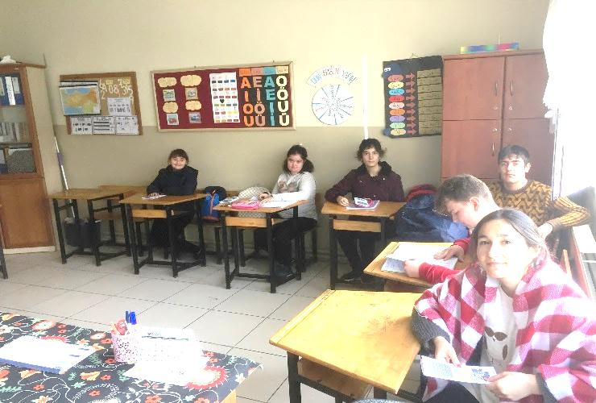

Öğrencilerimizin İş Olanakları
Okulumuzun öğrencilerimizin çalışma yaşamına katılmaları için iki önemli amacı vardır. EKPSS’ye hazırlayarak yüksek puan almalarını ve böylece Devlet Memuru olarak işe yerleşmelerini sağlamak ve staj yaptığı iş yeri ya da benzeri iş yerlerinde işe yerleşmelerini sağlamak. Bunun için okulumuzda dersler dışında destek kursları açmayı ve öğrencilerimizi hazırlamayı sürdürüyoruz. Öğrenci stajları için de başta atölye öğretmenlerimiz olmak üzere girişimlerimiz sürüyor. Olanaklar ölçüsünde daha çok öğrencimizi staja göndermeye çalışıyoruz.
EKPSS
Devlet memuru olabilmek için tüm engelli bireylerle birlikte okulumuz öğrencilerininde başvurabildiği bir yerleştirme sınavıdır.
Bu sınava giren engelli bireyler puanlarına göre yapılan sıralama sonucu engelli memur alımı ile devlet memuru olabilmektedirler. Ancak devlet memuru olabilmeleri için sınavdan yüksek puan alamaları gerekmektedir.
Okulumuzda akademik derslerde ve yetiştirme kurslarında öğrencilerimiz ve işe giremeyen mezunlarımız için EKPSS’ye hazırlık yapılmaktadır. Bununla birlikte yalnızca bizim hazırlamamız yetmemekte, aileler de bunun önemini kavrayıp evde gerekli çalışmaları yapmalıdır.
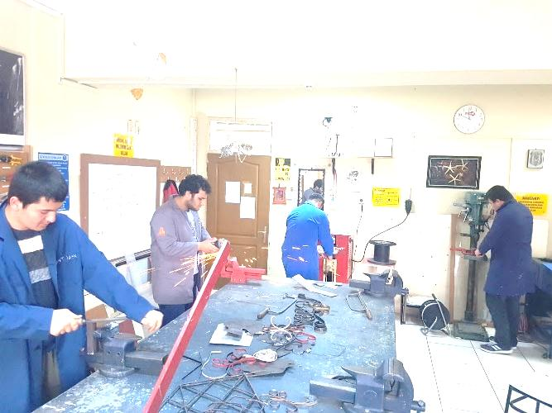
Metal Atölyesi
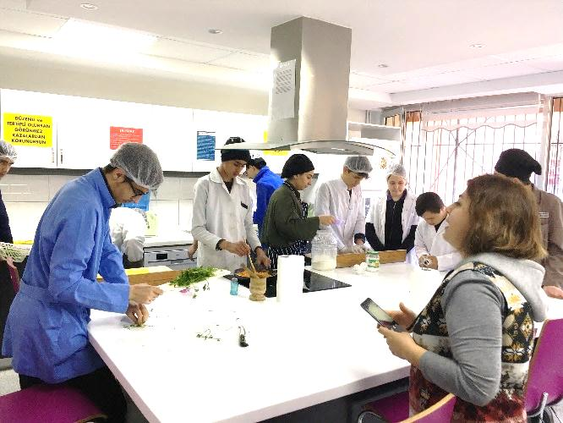
Gıda Atölyesi
Bülten: Mart 2019 Sayı 18
Hazırlayan: Ercan YILDIZ-Işıl KÖKTUNA/ Rehberlik Servisi
Koordinatör:Sadettin AKÇİ/ Müdür
MESLEK SEÇİMİ VE ÇALIŞMA YAŞAMI
Değerli Veli
Çocuklarımız okulumuzdan mezun olduktan sonra artık görev sizlere düşmektedir. Onların okul yaşamından sonra gelecekte ne yapacakları, nerede, nasıl yaşayacakları ve ne iş yapacakları artık sizlerin sorunu olacaktır.Bizler onların iyi birer insan, iyi birer yurttaş olması için elimizden gelen çabayı gösteriyoruz. Ancak çoğu zaman siz değerli velilerimizin desteğini yanımızda göremiyoruz. Bu da çocuklarımızın okuldan yeterli donanımı sağlamadan mezun olmalarına yol açıyor. Topluma iyi yurttaş yetiştirmek ancak el birliğiyle, iş birliğiyle olur. Geç kalmayalım, çocuklarımızı birlikte mutlu yaşayacakları güzel yarınlara hazırlayalım. Bunun ilk adımı olarak tüm velilerimizi 19 Mart 2019 Salı günü saat 10.00’da okulumuzdaki Veli Toplantısına bekliyoruz.
Sadettin AKÇİ
Okul Müdürü
HASAN TAHSİN ÖZEL EĞİTİM MESLEK OKULU BORNOVA İZMİR
1776 Sok. No:2/5 Mevlana Mah. Bornova/İZMİR Tel/faks:02323885660/02323390738
Web:hasantahsinozelegitimmem.meb.k12.tr

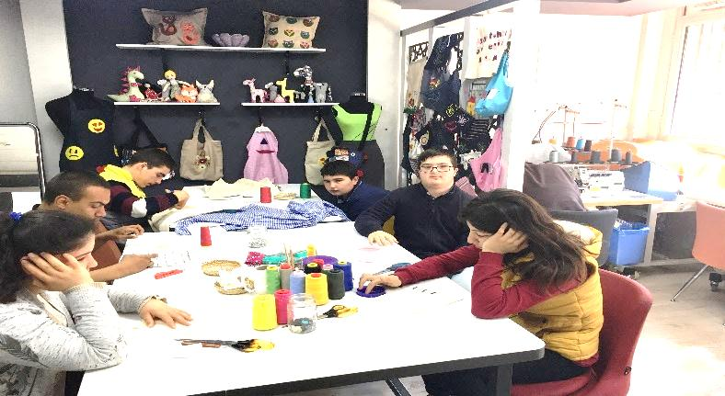
Giyim Atölyesi
ÖĞRENCİLERİMİZİ OKUL SONRASI YENİ YAŞAMA HAZIRLARKEN ANA-BABAYA DÜŞEN GÖREVLER
SEVGİLİ ANA-BABALAR
Öncelikle unutmayınız ki bu çocuklar sizin çocuğunuz ve şu anda kaçıncı sınıfta olursa olsun okul bitince artık sizlerle yaşayacak, hemde bir ömür boyu sizlerin sorumluluğunda olacaklar.
Çocuklarınız hep böyle 18-19 yaşlarında olmayacak, onlarda sürekli büyüyecek, 30-40-50-60-70 ve daha ileri yaşlara gelecekler. Ve bir süre sonra sizler yanlarında olamayacaksınız. Bunu göz önüne alarak çocuklarınızın geleceği ile ilgili planlarınızı öna göre yapmalısınız.
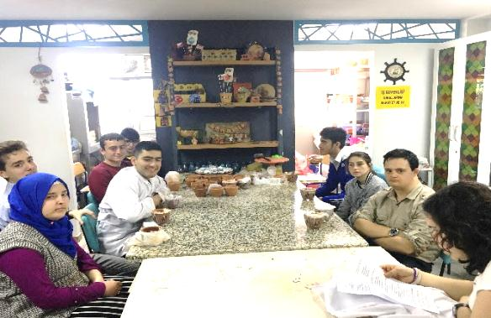
Seramik Ve Cam Atölyesi
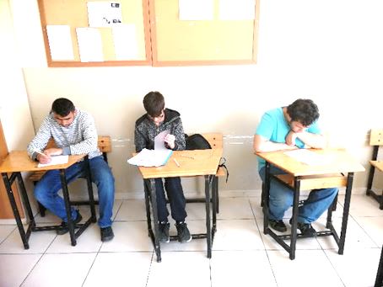
OKULUMUZ ATÖLYELERİ
Okulumuzda öğrencilerimize meslek edindirmek için
-El Sanatları
-Gıda
-Giyim
-Metal
_Seramik ve Cam
-Tarım Atölyesi olmak üzere 6 atölyemiz vardır.
Bu atölyelerimizde öğrencilerimize meslek edindirmeye çalışılmakta, uygun öğrencilerimiz staj için iş yerlerine gönderilmektedir.
Staja giden öğrencilerimiz diğer meslek liseleri öğrencileri gibi haftada 2 gün okula devam etmekte,3 gün iş yerlerine staja gitmektedirler.
Staja giden öğrencilerimize asgari ücretin1/3’ü kadar ücret ödenmekte, sigorta yapılmakta, o iş yerinin varsa yemek, servis gibi olanaklarından yararlanmaları sağlanmaktadır.
Staj yapan öğrencilerimizden memnun olan bazı iş verenler öğrencilerimizi okul bitince işçi olarak işe alabilmektedirler.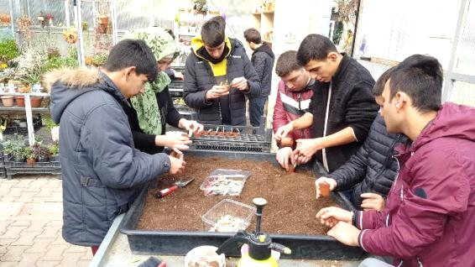
Tarım Atölyesi
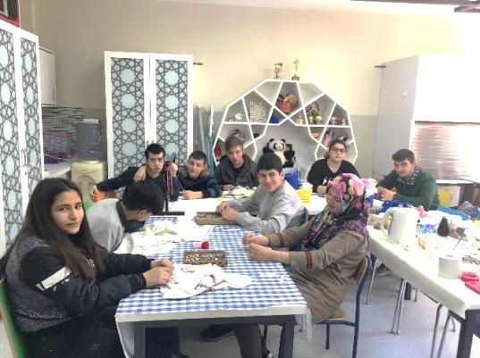 El Sanatları Atölyesi
